Доклад
«О предварительных итогах сельскохозяйственной микропереписи 2021 года (по состоянию на 1 августа 2021 года)»
8 декабря 2022 года г.Горно-Алтайск

Докладчик: Орлова Елена Юрьевна –
заместитель руководителя Управления
Федеральной службы государственной
статистики по Алтайскому краю и
Республике Алтай

СЛАЙД 2
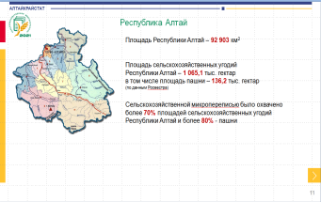
Федеральным законом от 21 июля 2005г. № 108-ФЗ (с изм.01.2014г.) «О Всероссийской сельскохозяйственной переписи» определено, что между сельскохозяйственными переписями, но не позднее чем через пять лет после очередной сельскохозяйственной переписи проводится выборочное федеральное статистическое наблюдение в отношении отдельных объектов сельскохозяйственной переписи на основе выборки не менее тридцати процентов объектов сельскохозяйственной переписи (далее — сельскохозяйственная микроперепись). Предыдущая Всероссийская сельскохозяйственная перепись была в 2016 году.
С 1 по 30 августа 2021 года в соответствии с постановлением Правительства Российской Федерации от 29 августа 2020г. № 1315 «Об организации сельскохозяйственной микропереписи 2021 года» на территории каждого субъекта Российской Федерации проводилась первая в истории сельскохозяйственная микроперепись.
В Республике Алтай масштабы проведения сельскохозяйственной микропереписи 2021 года были не многим меньше всероссийских переписей, проводимых в 2006 и 2016 годах.
Сплошному наблюдению подлежали сельскохозяйственные организации, крестьянские (фермерские) хозяйства, индивидуальные предприниматели и некоммерческие объединения.
Выборочному наблюдению - личные подсобные и другие индивидуальные хозяйства граждан в сельских населенных пунктах, за исключением малочисленных (с числом жителей менее 10 домохозяйств) и труднодоступных. В соответствие с оргпланом по Республике Алтай, подлежало обследованию 69878 ЛПХ. Фактически было переписано на 0,7% больше (70358 ед.), за счет новых ЛПХ, образованных после проведения ВСХП 2016 года.
В результате, сельскохозяйственной микропереписью в республике охвачено более 70% площадей всех сельскохозяйственных угодий и более 80% - пашни.
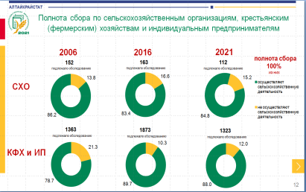
СЛАЙД 3
В Республике Алтай обследованию подлежало 112 сельскохозяйственных организаций, 1323 крестьянских (фермерских) хозяйств и индивидуальных предпринимателей. Полнота сбора составила 100%.
По сравнению с 2016 годом количество СХО и КФХ (ИП) сократилось на 31,3% и 29,4%, по сравнению с 2006 годом на 26,3% и 2,9% соответственно. Данная ситуация сложилась в связи с закрытием сельскохозяйственных организаций, крестьянских (фермерских) хозяйств и индивидуальных предпринимателей.
При этом удельный вес СХО, осуществляющих сельскохозяйственную деятельность (работающих) в 2021 году в сравнении с 2016 увеличился на 1,4 процентных пункта, а доля работающих КФХ и ИП сократилась на 1,7 п.п.
СЛАЙД 4
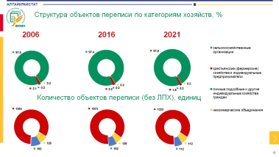
В структуре объектов СХМП, наибольший удельный вес занимают личные подсобные хозяйства, и доля их увеличивается.
По КФХ и ИП наибольший удельный вес наблюдался в 2016 году (2,2%), а наименьший – в 2021 (1,8%)
По СХО и НО (некоммерческим объединениям), удельный вес не меняется и составляет 0,2%.
СЛАЙД 5
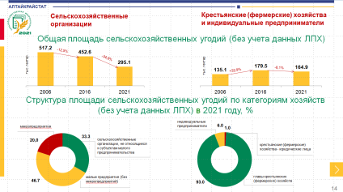
Всего по предварительным данным СХМП-2021 общая площадь сельскохозяйственных угодий СХО сократилась в сравнении с 2006 годом на 42,9%, по КФХ и ИП увеличилась на 22,1%.
Наибольший удельный вес в структуре площади сельхозугодий:
- по СХО занимают малые предприятия (46,7%);
- по КФХ и ИП – главы крестьянских (фермерских) хозяйств (физические лица) их доля составляет 93%.
СЛАЙД 6
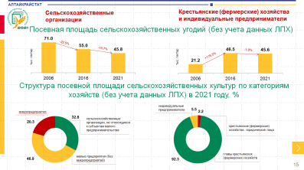
Посевная площадь сельскохозяйственных культур за последние 15 лет по СХО сократилась на 35,5%, по КФХ - увеличилась на 15,1%.
Аналогично предыдущему слайду наибольший удельный вес в структуре посевных площадей:
- в СХО занимают малые предприятия (46,9%);
- в КФХ и ИП – главы крестьянских (фермерских) хозяйств (физические лица) их доля составляет 92,3%.
СЛАЙД 7
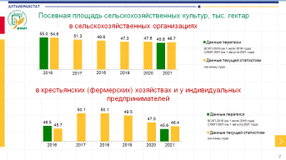
На протяжении межпереписного периода (2016-2021г.г.) снижение посевной площади сельскохозяйственных культур в СХО отмечается и по данным текущей статистики (на конец 2021г. снижение на 14,5% от показателя на конец 2016 года). Что касается КФХ и ИП, то по текущей статистике на конец 2017 года отмечен значительный рост посевной площади сельхоз культур к концу 2016 года (на 9,6%), но в последующие годы, включая 2021 год - посевная площадь стабильно снижается. В итоге за период с 2017 по 2021 годы площадь посевов сократилась на 7,4%, но в сравнении с 2016 годом - увеличилась на 1,5%.
СЛАЙД 8
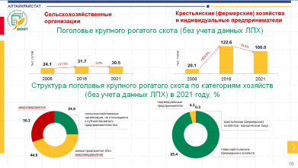
По предварительным данным СХМП-2021 поголовье крупного рогатого скота по состоянию на 1 августа 2021 года составило 130,5 тыс. голов (СХО и КФХ) и с момента проведения переписи 2006 года увеличилось по СХО на 26,6% и по КФХ (ИП) в 5 раз соответственно. Однако в сравнении с переписью 2016 года поголовье КРС в КФХ (ИП) сократилось на 22,6 тыс. голов (18,4%).
Наибольший удельный вес в структуре поголовья крупного рогатого скота:
- в СХО наблюдается в малых предприятиях (44,9%);
- в КФХ и ИП – у глав крестьянских (фермерских) хозяйств (физических лиц) их доля составляет 95,4%.
СЛАЙД 9
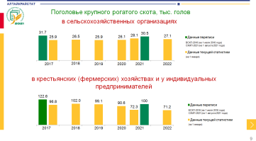
По текущей статистике на протяжении пятилетнего периода (2016-2021г.г.) отмечаются незначительные изменения поголовья крупного рогатого скота в СХО то в большую, то в меньшую сторону. По КФХ и ИП самое большое количество КРС было на 1 января 2018 года, но в последующие годы, включая 2021 – поголовье КРС снижается. Следует отметить то, что поголовье КРС по данным переписей всегда больше данных по текущей статистике и связано это с разными датами, на которые собираются данные.
СЛАЙД 10
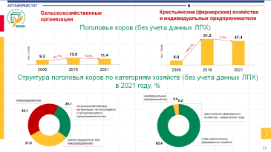
Поголовье коров по состоянию на 1 августа 2021 года за последние 15 лет по СХО увеличилось на 23,9%, по КФХ и ИП в 5,3 раза.
Наибольший удельный вес в структуре поголовья коров:
- в СХО содержится в микропредприятиях (40,1%);
- в КФХ и ИП – аналогично предыдущим слайдам, у глав крестьянских (фермерских) хозяйств (физических лиц) их доля составляет 95,4%.
СЛАЙД 11
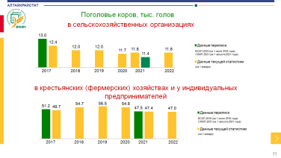
Что касается текущей статистики, то на 1 января 2022 года по поголовью коров в СХО отмечается снижение относительно 1 января 2017 года (на 4,8%). По КФХ и ИП к итогам 2016 года значительный рост поголовья коров отмечен на 1 января 2019 год (на 13,6%), но в последующие годы, включая данные на 1 января 2022 года - поголовье снижается. Так, за период с начала 2019 года до начала 2022 года поголовье коров сократилась на 16,1%.
СЛАЙД 12
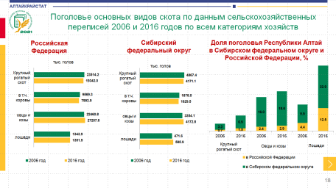
По итогам ВСХП 2006 и 2016 г.г. возросла доля поголовья Республики Алтай в Сибирском федеральном округе и в Российской Федерации.
- по крупному рогатому скоту: доля в СФО увеличилась на 3,6 п.п. (3,3% до 6,9%); в РФ - на 0,8 п.п. (с 0,7% до 1,5%);
- по овцам и козам: в СФО - на 2,6 п.п. (с 16% до 18,6%); в РФ - на 0,5 п.п. (с 2,4% до 2,9%);
- по лошадям - на 13 п.п. (с 9,9% до 22,9%); на 8,1 п.п. (с 4,4% до 12,5%) соответственно.
СЛАЙД 13
Окончательные итоги сельскохозяйственной микропереписи 2021 года будут размещены в декабре 2022 года на сайте Алтайкрайстата https://akstat.gks.ru в разделе «Переписи и обследования»\ «Всероссийские сельскохозяйственные переписи»\ «Сельскохозяйственная микроперепись 2021»\ «Итоги микроперписи».
Итоги будут представлены по Республике Алтай в целом и в разрезе муниципальных районов, а также по категориям хозяйств, с соблюдением указаний и рекомендаций Росстата по обеспечению конфиденциальности первичных статистических данных, полученных от респондентов в соответствии с п.5 ст.4, ч. 1 ст. 9 Федерального закона от 29.11.2007г. № 282-ФЗ "Об официальном статистическом учете и системе государственной статистики в Российской Федерации".
СЛАЙД 14
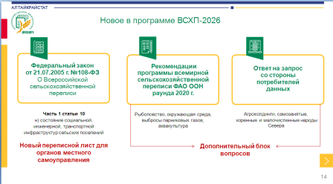
Всероссийская сельскохозяйственная перепись должна состояться в 2026 году.
В федеральный закон "О Всероссийской сельскохозяйственной переписи" (с изм. 1 декабря 2014г.) внесены изменения: часть первая статьи 10 дополнена пунктом, в соответствии с которым в сведения об объектах сельскохозяйственной переписи включена информация о социальной, инженерной, транспортной инфраструктуре сельских поселений.
В программу сельскохозяйственной переписи также внесены новые показатели по рыболовству, окружающей среде и выбросам парниковых газов.

